Padre Secondo Brunelli crs
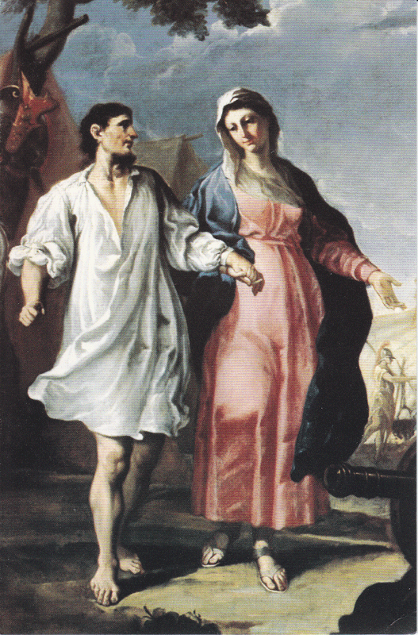
Giuseppe Tortelli, Liberazione di San Girolamo Miani, 1749,
Brescia, sagrestia

MICHIEL MARCANTONIO q. Vettore
commilitone di Girolamo Miani
procuratore agli Incurabili 6.6.1535

Corbetta 11.1.2012

SOMMARIO
1

Riferimenti in Sanudo dal vol. XXV
2
La famiglia di Marcantonio Michiel
3
Diarii di Marco Antonio Michiel
4
Legami o incontri Miani – Michiel – Morosini
5
Appendice: lettera di Gasparo Spinelli
6
Albero genealogico dei Michiel

1

Riferimenti in Sanudo dal XXV
XXV, 542: chiamato il Grande, alla Ternaria vechia, partecipa ad uno scrutinio di 8 provv. sull'estimo di Padova.
566: scrutinio di 6 provv. sull'estimo di Padova.
XXVI, 69: 27.9.1518. Con il cardinal Pisani é partito anche il Michiel,
" qual é docto in greco et in latin ".
XXVII, 223: 17.4.1519. Sumario di sue lettere da Roma a Nicolò Tiepolo, 272: 4.5.1519. Da Roma, sua lettera ad Antonio Marsilio 'suo amicissimo‘. Dimostra di conoscere i personaggi più grandi, Michelangelo, della cultura di quel periodo, e le loro opere.
457: sua letttera da Roma, del 4.7.1519.
XXII, 229: scrutinio di auditor novo, dona 100 ducati ( proprio XXII )
248: lettera diAlvise Michiel, suo fratello, da Brescia del 26.5.1516, in cui descrive l’uscita dalla città degli spagnoli.
XXVIII, 299-301. Scrive da Roma il 23.2.1520, a Nicolò Dolfin q. Piero e narra la feste di carnevale a Roma
XXVIII, 299-301: Scrive da Roma il 23.2.15'10, a Nicolò Dolfin qu. Piero. e narra le feste di Carnevale a Roma.
424: da Roma scrive 11.4.1520, ad Antonio di Marsilio, dimorante in Venezia. Il Michiel conosce Michelangelo.
XXIX, 442: gli scrive Marin di Poggio. Marcantonio é partito da Roma per Venezia.
602: scrutinio per oratore al re d'Inghilterra, al quale partecipa anche Marco Contarini.
XXIII, 124: 3.4.1522. Fu provveditore a Bassano, partecipa ad elezione di Savi per appellazioni sulle esecuzioni.
427: settembre 1522. Riceve lettera da Roma con descrizione dell'incoronazione del Papa.
506: scrutinio per oratore al re d'Inghilterra con Marco Contarini. ( Ha un fratello di nome Alvise ).
XXXIV, 146: tra i 45 per elezione del doge, tiene per Mocenigo.
233: elezione di uno del Collegio dei XX Savi sugli estimi.
XXXV, 72: scrutinio di 2 oratori presso l'imperatore.
73: idem.
221: scrutinio di 1 oratore all'arciduca di Austria.
222: scrutinio di 1 oratore al duca di Milano.
XXXVI, 387: un .. Negro gli scrive da Roma con riferimenti a Lutero. 564: presentato come fu vice podestà e capitano a Mestre, ora partecipa a scrutinio per sindaco in Dalmazia.
XXVIII, 639: eredita con il fratello, Alvise, da parte di uno zio, fratello della madre.
XXXIX, 21: viene giudicato per violenza contro Andrea Pessina per via di uno scrigno, ( lo aveva inseguito ).
333: 22.8.1525. Si discute sulla procedura nel giudizio contro di lui.
371: 31.8.1525. Eì retenuto, si fa, fo composto, per caso Pessina (?!)
376: parla l’avvocato accusatore. Presto parlerà il difensore.
389: parla l’avvocato difensore che non finisce.
394: parla Federico Renier che non finisce.
396: idem.
407: ha finito di parlare. Ha esagerato!
412: parla altro avvocato difensore.
415: parla altro avvocato difensore.
424: parla l’avvocato del Pessina e dice che Marcantonio ha fatto sparire le carte ed il testamento.
431: ha finito di parlare l'avvocato difensore.
435: l'avvocato del Michiel non ha finito.
441-442: é privato per un anno dei benefici e degli uffici e pagherà ducati 150 all'Arsenale e 50 agli Avogadori, ecc. e porterà lo scrigno nella Procuratia di San Marco.
443: si riporta la sentenza in latino.
450: 19.9.1525. Si finisce la causa.
XLVII, 566: 'donoe il don, ducati 50’.
XLVIII, 334: 2.8.1528. E' morta una donna di peste, sua massara, a San Cassan ‘in pissina’.
XLVI, 112: Leonardo Giustinian di Girolamo, procuratore, chiede grazia che lo sostituisca in Pregadi.
309: viene con altri tolto da una ballottazione.
328: partecipa a scrutinio di oratore in Francia.
Copia di un atto dal Notatorio II dell'ospedale degli Incurabili:
Jesus Maria 1535 a dì 6 zugnio.
Presidenti
Ms. M. Ant. Michiel
Ms. Augustin da Mula
Ms. Ant. Corner
Ms. Fran. Loredan
Ms. Zuan Donato
Ms. Fran. Mocenigo
Ms. Zuan Cornier
Ms. Domenigo Onorandi
Ms. Michiel Giustinian
Ms. Piero Contarini
Antonio Bognolo
Havendo richiesto mistro Archangelo Romitan licentia di poter dare licentia di dar licentia a messer Zuan Agustino della Gatta di fare uno edificio da conzar in Trivisana, et questo per estinguer un debito, che lui ha fatto col detto misser Zan Agostin de ducati 50 inzircha fatto nel tempo, che lui teneva li putti insieme con misier Gerolamo Miani, per sustentatione de quali offerendo el detto messer Zuan Agustin dar all'hospital nostro ducati dieci.

2
La famiglia di Marcantonio Michiel
Vedi albero genealogico in ultima pagina
Una sorella di Vettor Michiel, padre di Marcantonio:
1461
sier Zuancabriel Badoer q. sie rAlvise da Compaga
in la fia de sier Michiel Michiel q. sier Francecso
Si tratta della sorella di Vettor Michiel, il padre di che aveva sposato un Badoer, molto vicino a Pietro Badoer, procuratore agli Incurabili.
Matrimonio del padre di Marcantonio:
1468
sier Vettor Michiel q. siér Michiel q. sier Francesco
in la fia de sier Silvestro Pessina q. sier Ziliveto, P(opolare),
Silvestro Pessina aveva un fratello che di certo ha molto amato e protetto i nipoti Marco Antonio ed Alvise Michiel, figli della sua nipote. Ciò nonostante, sarà impossibile evitare la lite giuridica ampiamente descritta dal Sanudo.
Suo fratello Alvise:
1520
sier Alvise Michiel de sier Vettor q. sier Michiel
in la fia q. sier Domenego Bon q. sier Nicolò
Sanudo XXVIII, 493: 6.5.1520. Le nozze furono celebrate nella casa di Andrea Pessina, zio della madre di Marco Antonio ed Alvise Michiel.
La festa fu organizzata dai Compagni Giardinieri.
Matrimonio di Marco Antonio Michiel:
1527
sier Marco Antonio Michiel q. sier Vettor q. sier Michiel
in la fia q. sier Mafio Soranzo q. sier Vettor kav e proc
Di chi era figlia la moglie di Marco Antonio Michiel?
1488
sier Mafio Soranzo de sier Vettor kav proc q. sier Niolò
in la fia de sier Alvise Bragadin q. sier Francesco
1489
sier Mafio Soranzo de sier Vettor kav e proc q. sier Nicolò, V.o
in la fia q. sier Antonio Donado kav q. sier Andrea kav
Sopresa! Questa sposa, figlia di Alvise Bragadin, morta un anno dopo il matrimonio, forse neanche, sarebbe stata strettamente imparentata con la Bragadin che nel 1514 sposerà Luca Miani, con Francesco Bragadin che nel 1514 sposerà una nipote del Miani, figlia di Cristina Miani.

3

Diarii di Marco Antonio Michiel

Si segnalo che alla biblioteca Museo Correr, Ms. Cicogna 2848, é possibile leggere gli inediti DIARII di Marco Antonio Michiel.
Inoltre si sa della Notizia di opere, di segni, opera edita dal Morelli, suo possibile maestro o secretario.
4

Legami o incontri MIANI-MICHIEL-MOROSINI
E’ preso di … sana pianta dalle pagine che furono dedicate a FOSCARI GIROLAMO, nelle quali si cita pagina dei Diarii di Marcantonio Michiel.
a

Michiel e Morosini
Michiel Marcantonio q. Vitttore
Indagando sui precedenti personaggi ci si imbatte in Michiel Marcantonio q. Vettor che nei suoi Diarii ha trattato di un caso analogo.
Non sfugge, però, ai ricercatori dei personaggi che gravitarono attorno all’Ospedale degli Incurabili di Venezia, che Michiel Marcantono q. Vittore fu uno dei procuratori di questa istituzione.
Anzi si è scoperto che suo padre, Vittore Michiel, era stato in stretto legame, probabilmente per essere colleghi in certe cariche dello stato, con Battista Morosini:

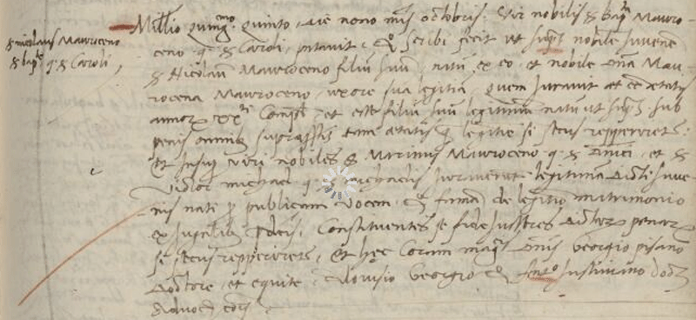

9.10.1505
Battista Morosini q. Carlo presenta il figlio
NICOLO’, anni 20, nato nel 1485
Madre è Morosina Morosini
Giurano: Marino Morosini q. Domenico
Vittore Michiel q. Michele ( padre di Marcantonio Michiel )
E poi ancora, due anni dopo:

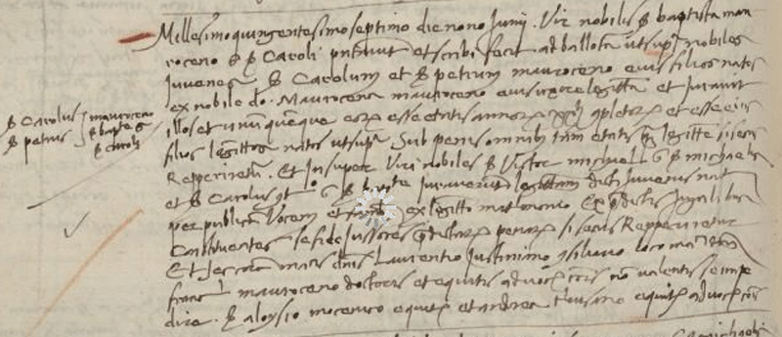

9.6.1507
Battista Morosini q. Carlo presenta i figli
CARLO e PIETRO, anni 20, nati nel 1487
Madre è Morosina Morosini
Giurano: Vittore Michiel q. Michele ( padre di Marcantonio Michel )
Carlo Contarini q. Battista
E poi l’immancabile Sanudo: l’1.10.1512: Vittore Michele ricopre la carica di provveditore di Crema e viene fatto castellano di Bergamo dove si trova Carlo Miani, che aveva liberato la città giungendo dalle montagne con un buon gruppo di soldati da lui stesso arruolati e guidati: il 27.1.1513, prima di partire per Bergamo, in Venezia Vittore Michiel ha l’onore di portare la spada nel corteo del doge e si fa accompagnare da Battista Morosini.
b
Miani Girolamo e Michiel Marcantonio a Padova
1.10.1513
Questa è una crida fo fata a San Marco et a Rialto, a di 1.° Octubrio 1513.
“ El Serenissimo Principe et Illustrissima Signoria fa a saper a tutti: che havendo li perfidi inimici facti molti danni et incursione, Sua Serenità ha deliberato cum el nome del Signor Dio far provision valida et oportuna, e che li inimici predicti portino le pene di sui mancamenti: però ha statuito mandar i magnifici missier Andrea Griti procurator et missier Cristofolo Moro, l'uno a Padoa, l'altro, a Treviso, quali per la carità hanno a la patria, si sono oferti volontarie andar promptissimamente cum le compagnie sue. Però tutti quelli zentilhomeni citadini e populo, che amano l'onor e stabilità di questo Illustrissimo Stado e la ruina de i nimici, si mettino in ordine e vadano a presentarsi a dicti do primarii zentilhomeni per tre over quattro zorni, che ultra i farano el ben et onor de la patria, quelli se presenteranno a essi zentilhomeni et averanó le fede sue, serano recognosciudi segondo la fede, gradi et valorosità sua, et el nome e` la memoria loro apresso li posteri. rimanirà gloriosa, et a quelli anderano avendo bisogno di pane et vino, sera provisto molto promptamente per el viver suo. “ Fo proclamata la dita crida sopra .la piaza, di San Marco in loco solito per Nicoló di Thodaro comandador, e su le scale di Rialto per Zaneto Moncelo comandador, et posta in loco Notatorio.

18.10.1513
Item, se partì a terza sier Cristofal Moro per Padoa con alcuni zentilhomeni, li nomi sarano notati piú avanti.
Etiam sier Andrea Gritì procurator partì per Treviso a ore 7 di notte, con altri zentilhomeni, et dete fama andar per la Piave via, per andar securo, ma tolse etiam lui la volta di Padoa et a Strà dismonterà, et a cavallo anderà a Treviso.
Lista di zentilhomeni e populari andono a Padoa con sier Cristofal Moro provedaclor zeneral, et da pari loro, et sono lì al presente.
Sier Nicolò Lion qu. sier Andrea, con homeni N. 14.
Sier Filippo Capello, di sier Lorenzo, con homeni N. 12.
Sier Hironimo Avogaro qu. sier Bortolo.
Sier Zusto Guoro qu. sier Pandolfo, con romeni N. 3.
Sier Polo Bragadin qu. sier Zuan Alvise.
Sier Piero Loredan qu. sier Alvise, qu. sier Polo.
Sier Hironimo da Canal di sier Bernardin, con homeni N. 11.
Sier Lorenzo Minio qu. sier Almorò.
Sier Alvise Michiel di sier Vetor.
Sier Marin Dolfin qu. sier Dolfin.
Sier Piero Memo.
Sier Sebastian (Bembo).
Sier Polo (Bembo).
Sier Domenego (Bembo)
Bembo qu. sier Hironimo da San Zulian.
Sier Alexandro da cha' da Pesaro qu. sier Nicolò.
Sier Nicolò Donado di sier Andrea, qu. sier Antonio cavalier.
Sier Nicolò Simitecolo di sier Beneto, con homeni N. 6.
Sier Zuan Contarini di sier Marco Antonio, con homeni N. 10.
Sier Zuau Antonio Contarini, con homeni N. 16.
Sier Zuan Moro qu. sier Antonio, con homeni N. 13.
Sier Cristofal da Canal qu. sier Zuanne, con homeni N. 4.
Sier Zorzi Dònà di Candia, con homeni N. 22.
Sier Francesco Corner di sier Zorzi el cavalier procurator, non vol si dica il numero di homeni; qual vene con sier Hironimo Contarini provedador.
Sier Hironimo Miani qu. sier Anzolo.
Sier Francesco Venier qu. sier Jacomo, con romeni N. 2.
Sier Ilironimo Lion qu. sier Alvise, qu. sier Jacomo con romeni N. 10
Sier`Alvìse (Lion).
Sier Zuan Alvise Pasqualigo qu. sier Cosma.
Sier Francesco Pasqualigo qu. sier Vetor.
Sier Andrea Dandolo qu. sier Polo.
Sier Alessandro Contarini di sier Andrea.
Sier Marco Antonio Michiel. (senza paternit: ma … unico Marcantonio esistente tra i Michiel )
Sier Panfilo Contarini qu. sier Francesco.
Sier Jacomo Venier di sier Zuane.`
Sier Zuan Foscarini qu. sier Nicolò.
Sier Andrea Foscari qu. sier Nicolò, con homeni N. 6.
Sier Jacomo (Foscarini).
Sier Zacaria di Prioli qu. sier Lunario.
Sier Andrea Marzelo.
Sier Francesco da Molin qu. sier Timoteo podestà di Este.
Sier Zuan Batista Moro qu. sier Fantin.
Sier Francesco Conatrini.

Item, erano prima
Sier Jacomo Longo qu. sier Nicolò.
Sier Alvise Zustinian qu. sier Unfrè.
Sier Piero Trevisan da la Dreza.

Popolari
Hironimo Mota.
Amadio da Veniesxa, con homeni N. 2.
Bernardo Cebeschin, con hornenr 40.
Alessandro da Udene, con homeni 29.
Domino Zuan Francesco di Duchi da Bressa, con homeni N. 3.
Domino Francesco di Duchi da Bressa, con homeni N. 3.
Domino Francesco Pompeo da Verona.
Antonio Sorro.
Zuan Batista de Rizardo.
Gambarare, homeni venuti per le spese, con homeni N. 148.
Item, sier Hironirno Contarini, vene con homeni N. … pagati N. 40, et pagati a l'ofìcio di l'armamento con homeni N. 118.

5
Appendice: lettera di Gasparo Spinelli
Copia di una lettera di Gasparo Spinelli secretario di l'orator Orio, va in Inghilterra, data in Anversa a li 10 di Maggio 1525, drizata a Lodovico suo fratello.
El per far cosa grata al magnifico barba Caroldo desideroso de intender i progressi luterani , sapiute dunque ut longius repetam rem, che il Lutero edidit già molti giorni a sui seguaci libellum de li gravami iniusti et irragionevoli con i quali la Chiesa premea questi popoli germani, con exortatione ad non tolerarli. Dalche è nasciuto questo così grande moto et sublevazióne quasi per tutta la Germania; la qual volendosi così liberar da una così insuportabil tirannide ha prese l'arme contro tutti li ecclesiastici, includendovi anche le monache, come contro li nobeli, intendendo che non habbino possanza sopra di loro, ma che vivino in libertà senza esser suggietti ad alcuno. Et di hora in hora vanno ampliando questa loro autorità; però che prima parea che fussero contenti di esser sudditi a l’Imperator, hora neanco a Sua Maestà vogliono più obedir. Et già l'hanno dimostrato havendo (essendo) fatti signori dil marchesato di Vertimberg, che era del serenissimo Infante, e morti molti de li stipendiarii soi. Al Pontefice et tutta la Chiesia romana sono intensissimi et aperti inimici, et dicono non voler altra fede di quella del Luter; a la qual, quantunque la magior parte de li ecclesiastici germani se siano aderiti maritandosi tra loro, come è uno frate in una monaca et uno prete in una mondana, il che passim et publice si fa, osservandosi le istesse pompe nuptiale che tra laici si osservano, niente di meno non hanno possuto fugir che non ge hahino levate le contrate, lassandovi tanto solo quanto li fazi al vitto et vestito civile; nè vuoleno che si mettino più gahele nè dacii, il che già si osserva in tutto il ducato di Saxonia dove è il Luter; nè più si proibiscono le caccie et piscation riservate a li signori solum, ma ora ad ognuno è licito caciar et pescar sicome li proprii signori, et demum si riducono a quella libertà de la etade aurea, che li campi erano senza meta et niuno havea cosa propria. Quanto a la fede poi non variano dal Lutero un ponto, havendo dil tutto levate le vigilie et mangiar di pesce, et le feste tutte excette le Domeniche. Et intanto questa secta procede, che havendo in molti luoghi questa quadragesima voluto predicar li Zocolanti et Jacobini, prima niuno vi andava ai lor sermoni, ma di più li facevano mala compagnia et li redarguivano di quanto intendevano per quelli esser stà predicato; sichè per il meglio loro elexero il tacere et star quieti, né ora possono più comparer in luoco alcuno. Non vogliono altro che li semplici Evangeli et epistole di S. Paulo, et levano, in ogni luoco dove passano, le campane. Tutte queste cose liberiore habena sono osservate in Germania, dove non hanno più alcun patron, essendo li episcopi tutti fugiti et altro prelato; ma qui in Brabante et Fiandra, per farne severissima iustitia madama Margarita, non audent homines palam dimostrarsi, ma nelle case loro vivono more Luteri. Et per molti principali di questa città mi vien affirmato, che se li villani tenirano questo camino et che si avicinino a queste parti, vi sarano 20 milia homeni che piglieranno l'armi, tutti luterani; sichè undique ora questa secta in Germania ha preso piede di sorte, che non si vede remedio di posserla extirpare, nè maggior persecutione della Chiesia potrebbe esser in queste parte se un turco vi venisse. Le città franche et di momento, come è Cologna, Maguntia et altre, che hanno le chiesie per signori temporali et spirituali, hanno constretto tutto il clero a farsi cittadini come li laici et non haver prerogativa alcuna più di quelle si habbino li semplici laici, et vuoleno che le entrade sopraabondante al viver loro siino de le Comune, con le quali se habbino ad pascer quelli che sono poveri; et hanno sequestrate de le chiesie et alienate per publico instrumento questi tal beni, i quali harano ad goder maritati e non maritati, et loro li conferirano et non più la Corte romana, de la quale se ne rideno come di cosa vana: et haec sunt quae dici possunt in questa materia.

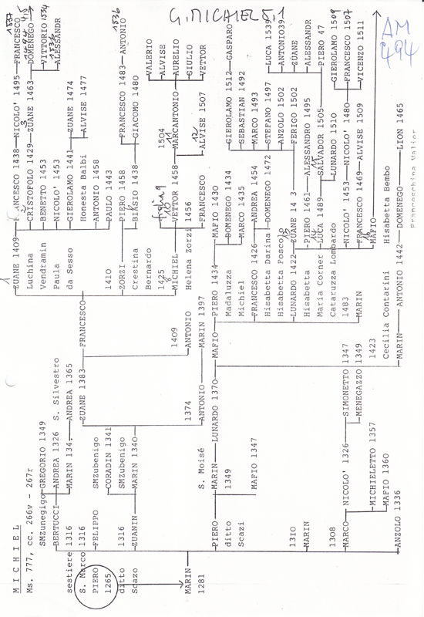

Si tratta di una trascrizione di quanto avevo raccolto in ricerche A M 287-294 e A M 492-493. Tralascio di riportare alcuni approfondimenti sui personaggi che sono ricordati di passaggio.
Segnalo in nora questi matrimoni. 1514: sier Jacomo Corner q. sier Donado q. sier Jacomo in la fia de sier Jacomo Negro el kav Cipriotto, P°. 1514: sier Hieronimo Bragadin q. sier Vettor q. sier Nicolò in la fia de sier Jacopo Negro da Cipro kav, P°. Segnalo che Girolamo Bragadin è fratello di cecilia Bragadin, che nel 1514 aveva sposato Luca Miani.. Sempre nel 1514: sier Francesco da Molin q. sier Vettor q. sier Nicolò in la fia de sier Thomado da Molin q. sier Thomà. Questa sposa è la figlia di Cristina Miani. La cosa non faceva meraviglia più di tanto sapendo che un Negro, cfr. Sanudo XXXVI, 387, scrive a Marco Antonio Michiel da Roma con interessanti riferimenti alla rivolta luterana.
In Processi Apostolici, Processo Veneto, c. 118 r. v., Arch. Procura generalizia Padri Somaschi, Roma, VI, Q 10. Credo che questa segnalazione non abbia più alcun significato, dopo gli avvenimenti delle soppressioni.
Anche questa Bragadin è strattamente imparentata con i Bragadin che diedero la propria figlia ad un Negro: cfr. nota n. 1.
In realtà era il secretario del cardinal Pisani insieme a Marino dal Pozzo ( o Del Poggio ): cfr. Sanudo XXXVII, 367 (1525 circa )
Cfr. Secondo Brunelli, Michiel Marcantonio, procuratore agli Incurabili, in Ricerche A M 287-295 e 492-494.
ASVe, Avogaria di Comun, Balla d’Oro, reg. 165-IV, (1414-1523), pag. 510.
ASVe, Avogaria di Comun, Balla d’Oro, reg. 165-IV, (1414-1523), pag. 511
Marin Sanudo, Diarii, XV, 157, 163, 215, 478, 527.
Marin Sanudo, Diarii, XVII, 117
Marin Sanudo, Diarii, XVII, 118
I legami esistenti tra i Miani, specialmente Marco, sono stati già più volte evidenziati.

